Отчёт по лабораторной работе

Лабораторная №6

Панкратьев Александр Владимирович

Содержание

# Цель работы

Развить навыки администрирования ОС Linux. Получить первое практическое знакомство с технологией SELinux Проверить работу SELinx на практике совместно с веб-сервером Apache.

# Выполнение лабораторной работы

Для выполнения работы, установил httpd (рис. -@fig:001).

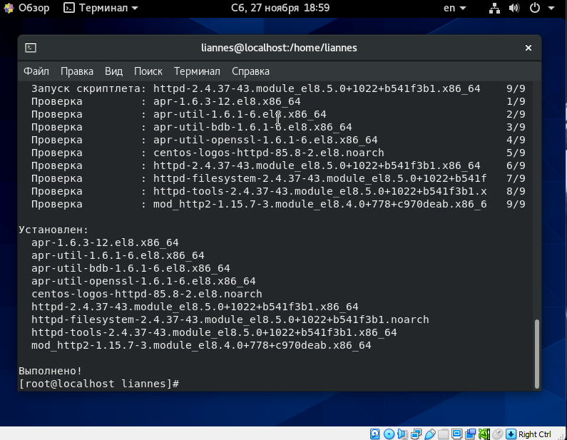

Установка httpd

Следующим действием посмотреть httpd.conf (рис. -@fig:002).

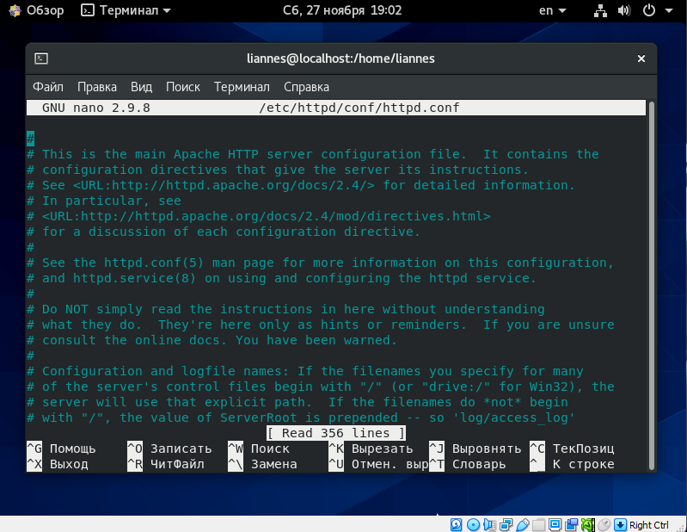

Просмотр httpd.conf

Дальше от именни root добавил значения ServerName в httpd.conf (рис. -@fig:003, -@fig:004).

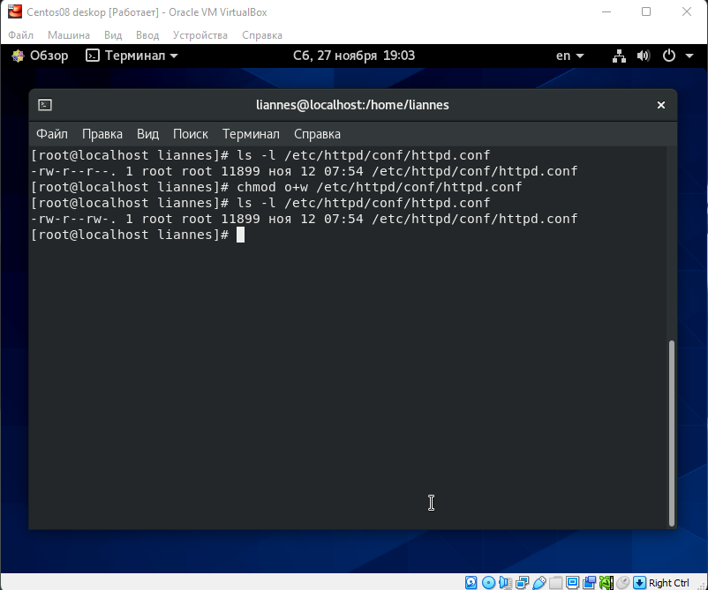

Изменения разрешения

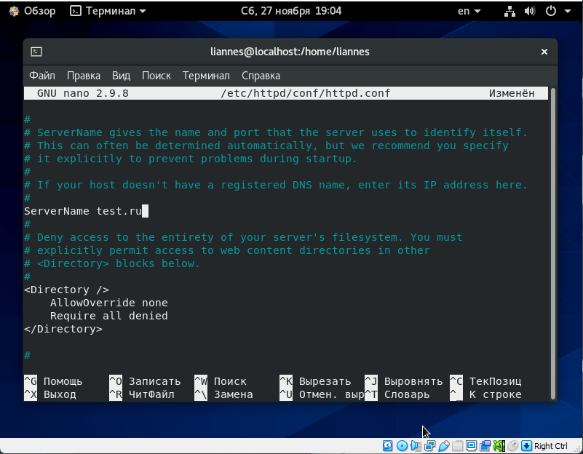

Успешное добовление ServerName

Вернул разрешения обратно (рис. -@fig:005)

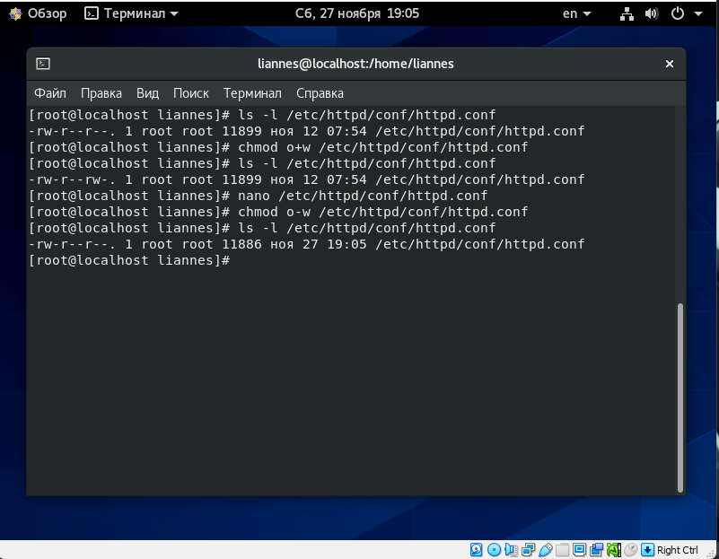

Возврат разрешения

Отключил фильтры iptables (рис. -@fig:006).

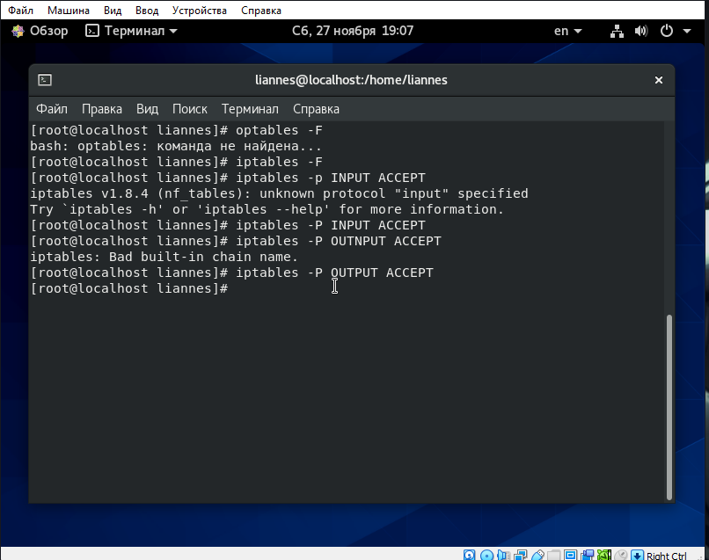

Отключения фильтров

Дальше запустил сервис httpd (рис. -@fig:007)

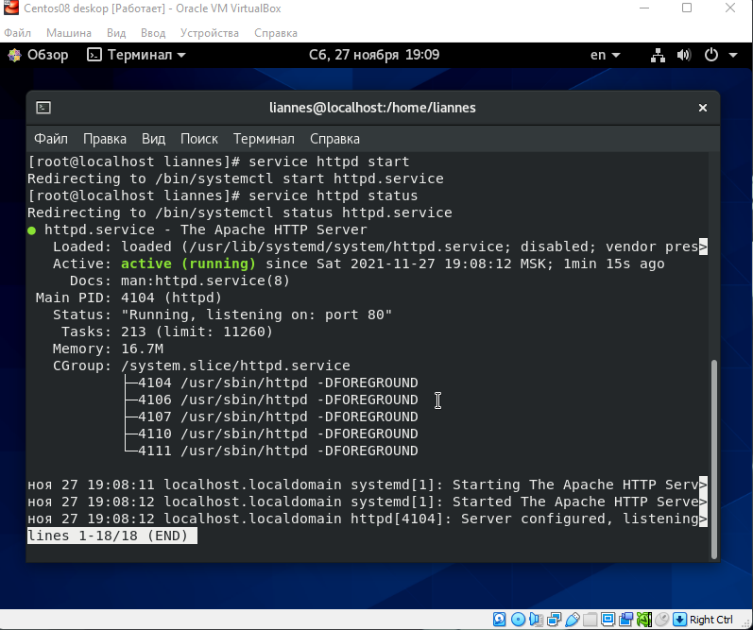

Запуск httpd

Следующим этапом нахожу список процессов от httpd (рис. -@fig:008).

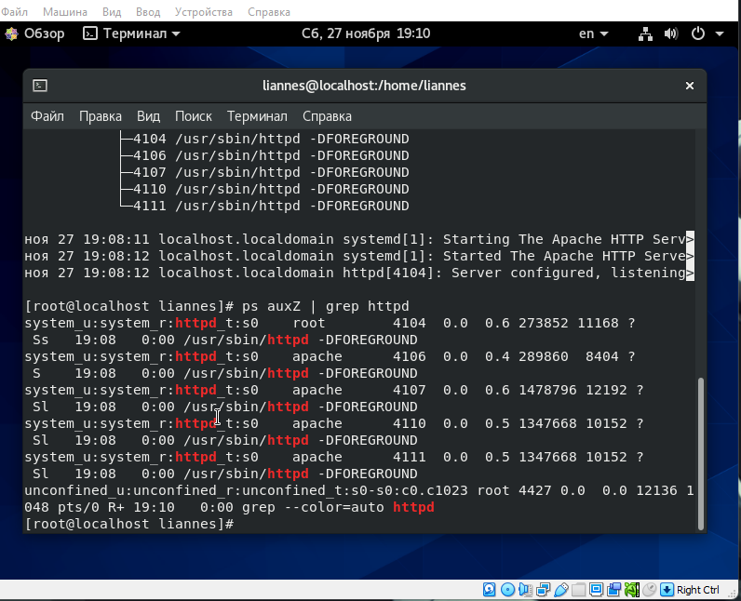

Список процессов httpd

Использовал команду sestatus для того, чтобы посмотреть состояние переключателей для Apache (рис. -@fig:009).

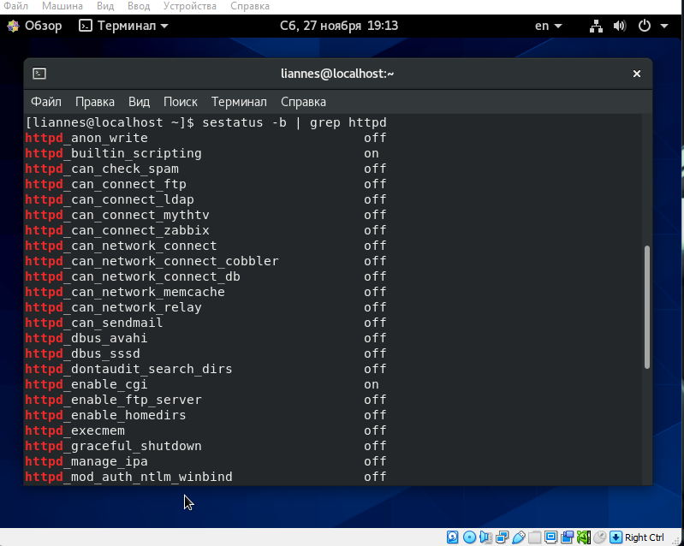

Состояние переключателей httpd

Дальше посмотреть статистику политики (рис. -@fig:010).

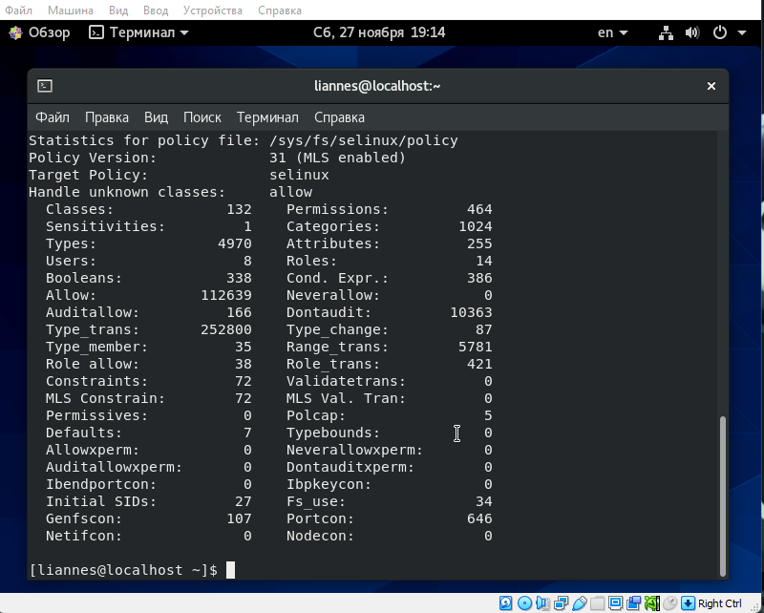

Статистику политики

Следом определил файлы в директории /var/www и /var/www/html (рис. -@fig:011)

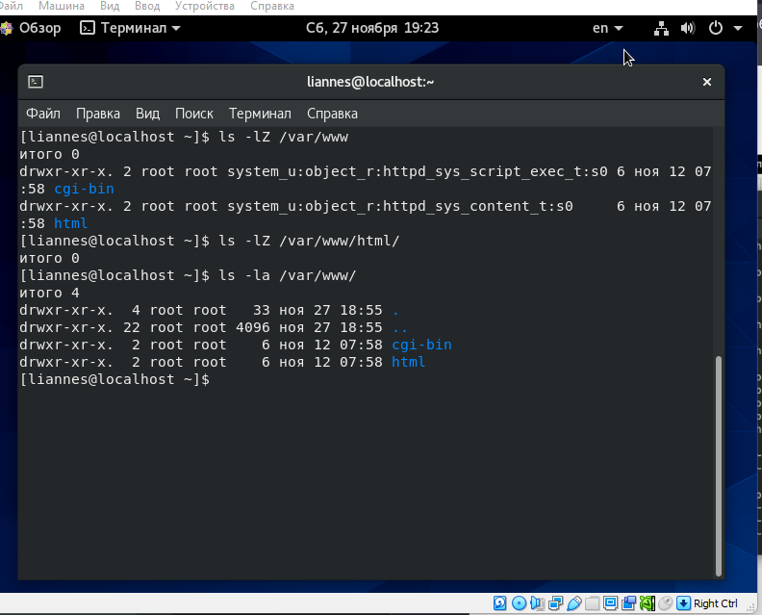

Файлы в директорниях

Создал файл test.html в директории /var/www/html/ с содержимом (рис. -@fig:012)

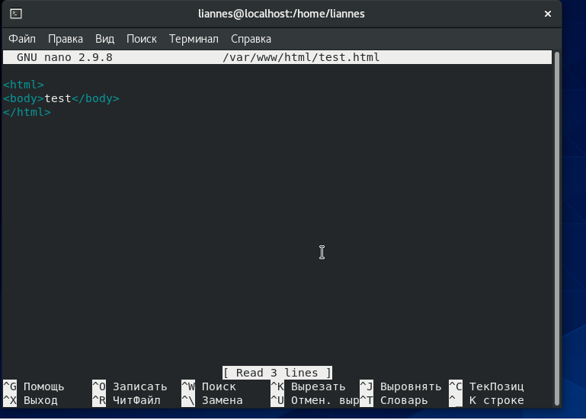

Текст файлы

Открыл браузер и перешел по пути http://127.0.0.1/test.html и увидел там текст (рис. -@fig:013)

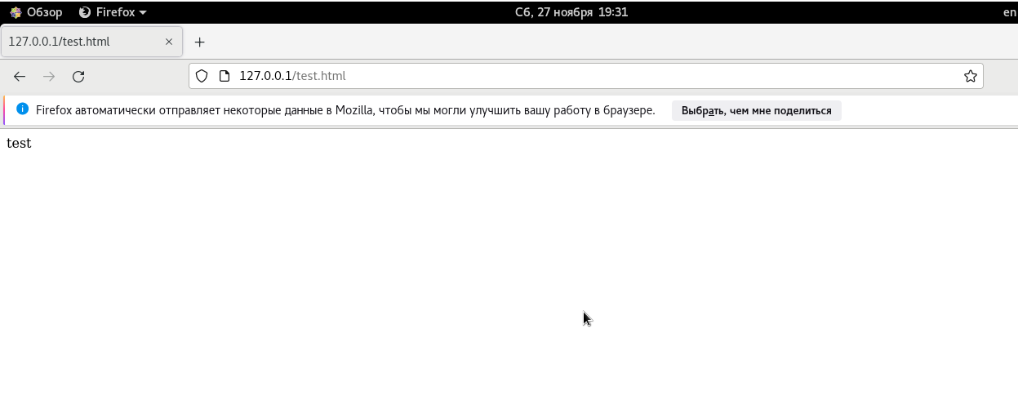

Содержимое страницы

Проверил контекст test.html (рис. -@fig:014)

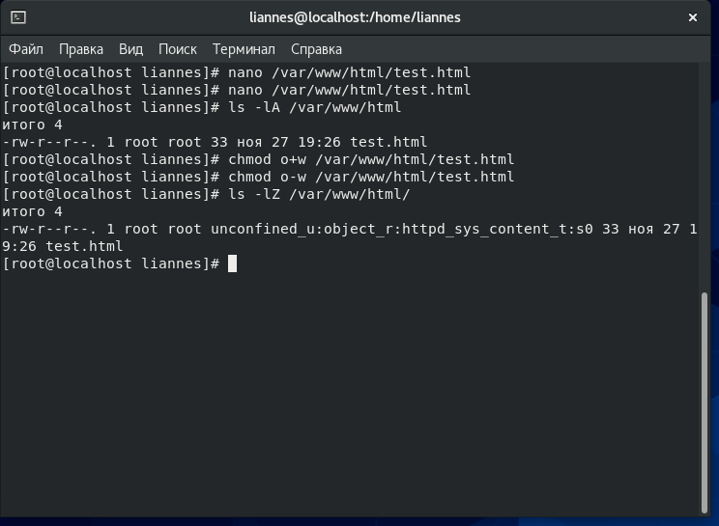

Контекст

Присутсвует unconfined_u, потому что был создан мной;  
Роль object_r используется по умолчанию

Изменил контекст файла test.html на samba_share_t (рис. -@fig:015)

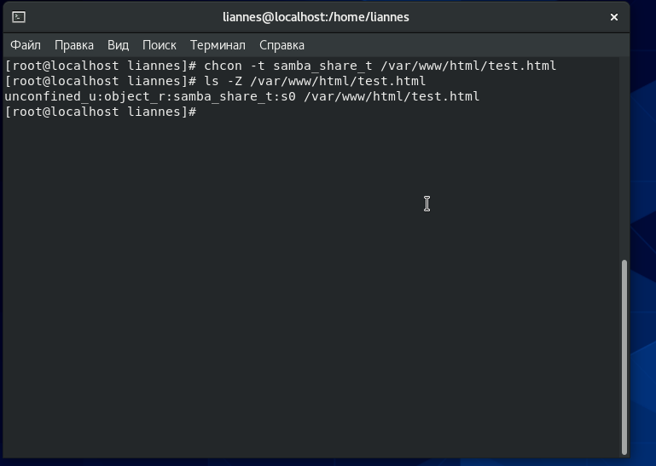

Контекст

Обновил страницу браузера и увидел ошибку (рис. -@fig:016)

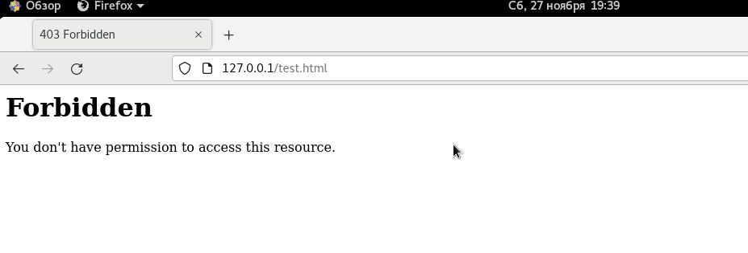

Содержимое страницы

Просмотрел файл log/messages (рис. -@fig:017)

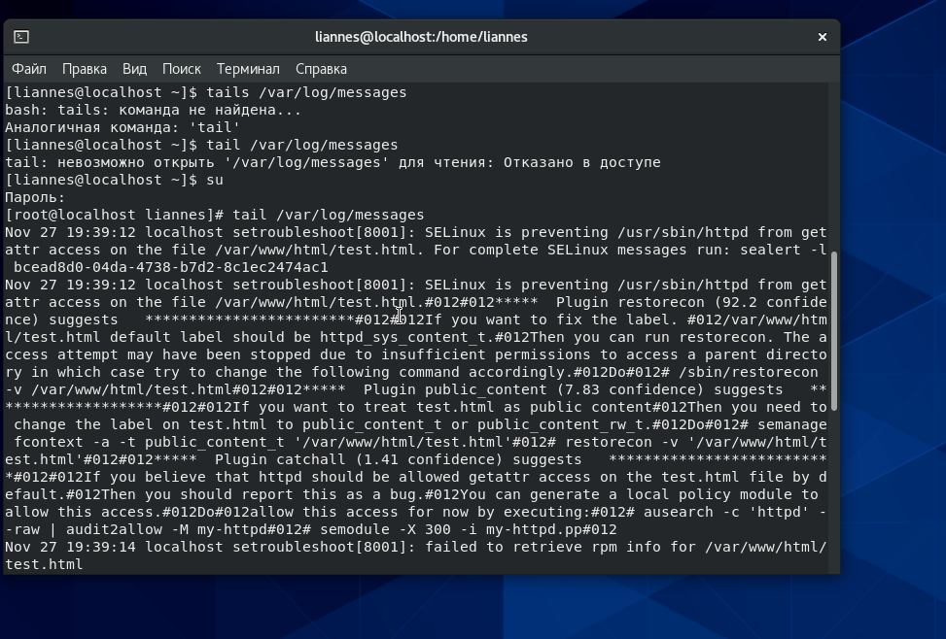

Лог messages

Изменил tcp порт на 81 (рис. -@fig:018)

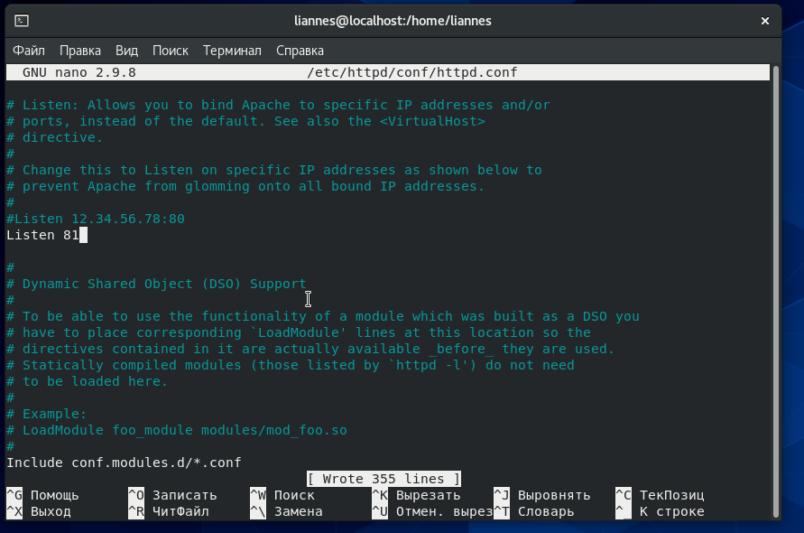

Смена порта

Запустил httpd и все получилось удачно, тк как 81 входит в политеку SeLinux (рис. -@fig:019)

[Перезапуск httpd](../image/19.png)

Посмотрел логи файлов access_log и error_log, и не нашел ничего не крименального (рис. -@fig:020, -@fig:021)

[Содержимое access_log](../image/20.png)

[Содержимое error_log](../image/21.png)

Добавил в политику порт 81 и проверил на корректность (рис. -@fig:022)

[Проверка портов](../image/22.png)

Перезапустил httpd и все прошло успешно (рис. -@fig:023)

[Проверка портов](../image/23.png)

Поменял порт на 82 и получил ошибку, потому что он не в ходит в политеку SeLinux (рис. -@fig:024)

[Ошибка запуска](../image/24.png)

# Вывод

В результате выполнения познакомился с SeLinux и развил навыки владения OC Linux